Veilig fietsen met een fietshelm, dit moet je weten

Nanda van der Burg, Koninklijke Visio

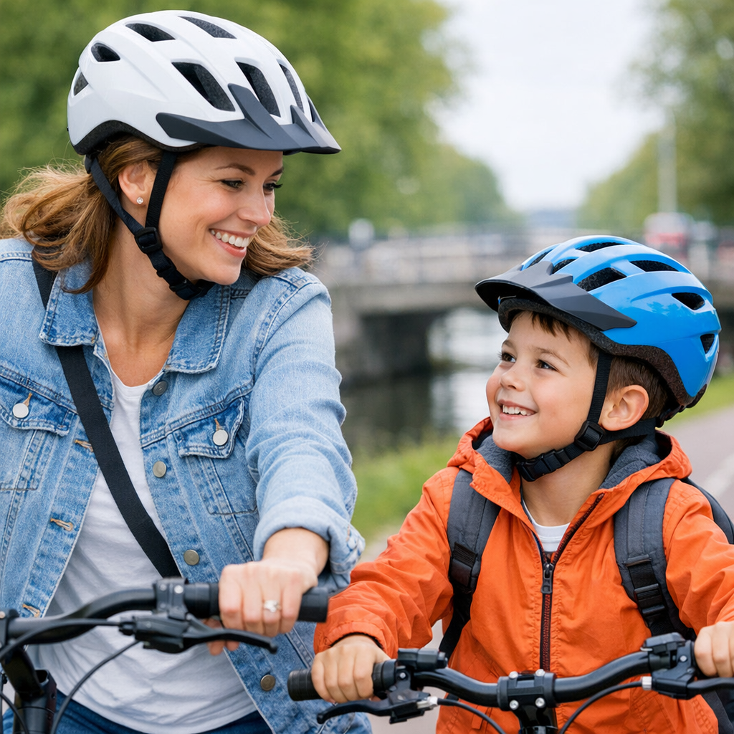

Fietsen hoort bij Nederland. We gebruiken de fiets voor werk, school en vrije tijd. Maar doordat er steeds meer fietsers zijn én het gebruik van elektrische fietsen toeneemt, gebeuren er ook meer ongelukken. Een fietshelm kan dan veel verschil maken.

Hoewel een helm in Nederland niet verplicht is, weten we uit onderzoek dat het risico op ernstig hoofd- en hersenletsel veel kleiner wordt als je wél een helm draagt. Zeker wanneer je slechter ziet, is extra bescherming belangrijk. In dit artikel lees je waarom een helm verstandig is en waar je op moet letten als je er een gaat aanschaffen.

Helpt het dragen van een fietshelm?
In Nederland is een fietshelm niet verplicht op fietsen die maximaal 25 km per uur gaan. Dit geldt ook voor elektrische fietsen en fatbikes. Toch wordt het dragen van een helm sterk aangeraden, omdat het letsel bij een ongeluk flink kan verminderen. Een fietshelm verkleint de kans op ernstig hoofd- en hersenletsel na een val of botsing met gemiddeld 60% (bron: SWOV). Dat is een groot verschil.

Ben je slechtziend?
Draag een fietshelm. Wanneer je slecht ziet, herken je oneffenheden op de weg later en heb je meer tijd nodig om verkeerssituaties te beoordelen. Dat vergroot de kans op vallen of ongelukken.

Een fietshelm kan dan veel letsel voorkomen. Daarom adviseert Koninklijke Visio alle mensen die slechter zien om altijd een helm te dragen op de fiets.

Ben je slechtziend en 60-plus?
Draag een fietshelm. Uit cijfers van het SWOV blijkt dat bijna driekwart van alle dodelijke fietsslachtoffers 60-plusser is en meer dan de helft van de ernstig gewonde fietsers 60 jaar of ouder is.

Ben je slechtziend en onder de 18?
Draag een fietshelm. Kinderen onder de 13 jaar kunnen complexe verkeerssituaties nog niet goed overzien. Terwijl vanaf ongeveer 9 jaar veel kinderen al zelfstandig leren fietsen. Het is voor kinderen die slechter zien nog lastiger om situaties op tijd en goed in te schatten.

Daarnaast is het brein van kinderen en jongeren (tot ongeveer 18–25 jaar) nog volop in ontwikkeling. Daardoor werken risico-inschatting en impulscontrole minder goed dan bij volwassenen. Dit vergroot de kans op fouten in het verkeer.



Waar moet je op letten bij het kopen van een fietshelm?
- Pas de helm altijd. Een helm die te los zit, beschermt niet goed. Er mag maar één vinger tussen de kinband en je kin passen.
- Kijk naar het keurmerk. Een goede fietshelm heeft het keurmerk EN1078.
- Let op de levensduur. Een helm gaat ongeveer vijf jaar mee. Daarna wordt het materiaal minder sterk.
- Vervang een helm na een val. Ook als je geen schade ziet, kan de binnenkant beschadigd zijn.
- Als jij of je kind een (zonne-)bril draagt is het belangrijk om die bij het passen op te zetten!

Meer tips vind je op de website van de ANWB: https://www.anwb.nl/fiets/accessoires-uitrusting/fietshelm/fietshelm-kopen

Interessante weetjes
- Als iedereen een fietshelm zou dragen, zouden er naar schatting 85 doden en 2.500 ernstig gewonden per jaar minder zijn.
- Er bestaan handige opvouwbare helmen die je makkelijk in je tas stopt.
- In verschillende landen, zoals Frankrijk, Zweden en Spanje, is een fietshelm voor kinderen wél verplicht.
- Het kabinet hoopt wel een helmverplichting in te voeren voor elektrische fietsen zoals fatbikes vanaf 2027 voor kinderen tot 18 jaar.
- Hersenletsel kan levenslang klachten geven. Een helm kan helpen dit te voorkomen.

Meer informatie over fietsen

Voor ouders

Je slechtziende kind veilig op de fiets, tips en adviezen
Video over helmgebruik

Voor volwassenen

Fietsen als je slecht ziet
Video over helmgebruik

Heb je nog vragen?
Mail naar kennisportaal@visio.org, of bel 088 585 56 66
Meer artikelen, video’s en podcasts vind je op kennisportaal.visio.org

Koninklijke Visio
expertisecentrum voor slechtziende en blinde mensen
www.visio.org

